变压器知识
一、变压器的基本知识
1、变压器的两大基本结构
变压器的两大基本结构是壳式和心式。它们的主要区别在于磁路 即铁心的布置情况。如图1 — 1和图1 — 2所示。从图1 — 1和图1 — 2 可以看出，壳式变压器铁心的铁轭包围住线圈，好像形成一个外壳.因 此而得名，也称作外铁式。心式变压器铁心大部分在线圈内，只有一 部分在线圈外构成铁轭作为磁回路。无论壳式或心式其原理完全相同。
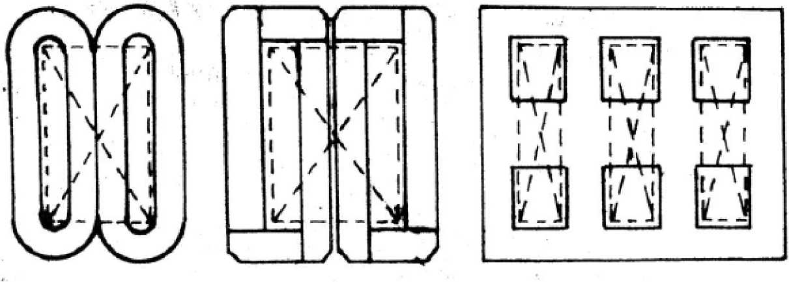
图1—1壳式变压器铁心布置示意图（虚线表示线圈位置）

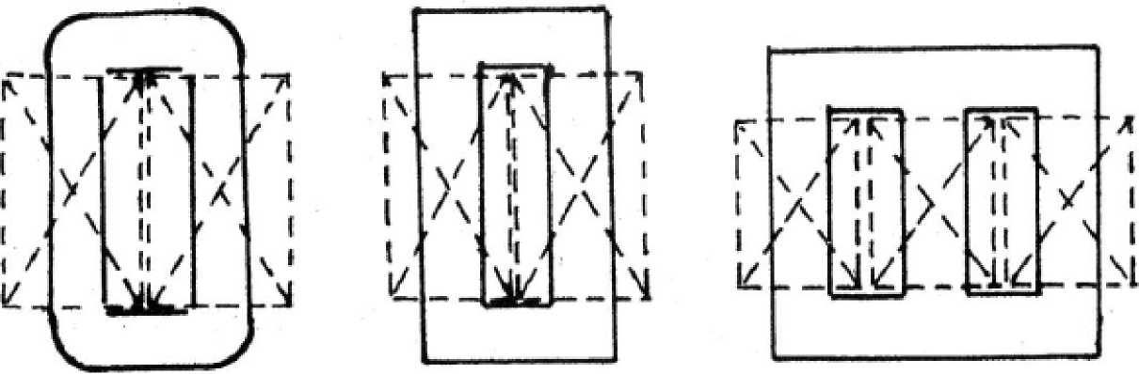
图1 — 2心式变压器铁心布置示意图（虚线表示线圈位置）
壳式和心式结构的变压器。各有其特点.制造方法大不相同。大 型变压器均采用心式铁心，一般以三相三柱式铁心为多，更大容量的 变压器则采用三相五柱旁轭，大型单相变压器一般采用双柱式或单相 四柱式铁心。我国的变压器制造业，一般采用心式结构。
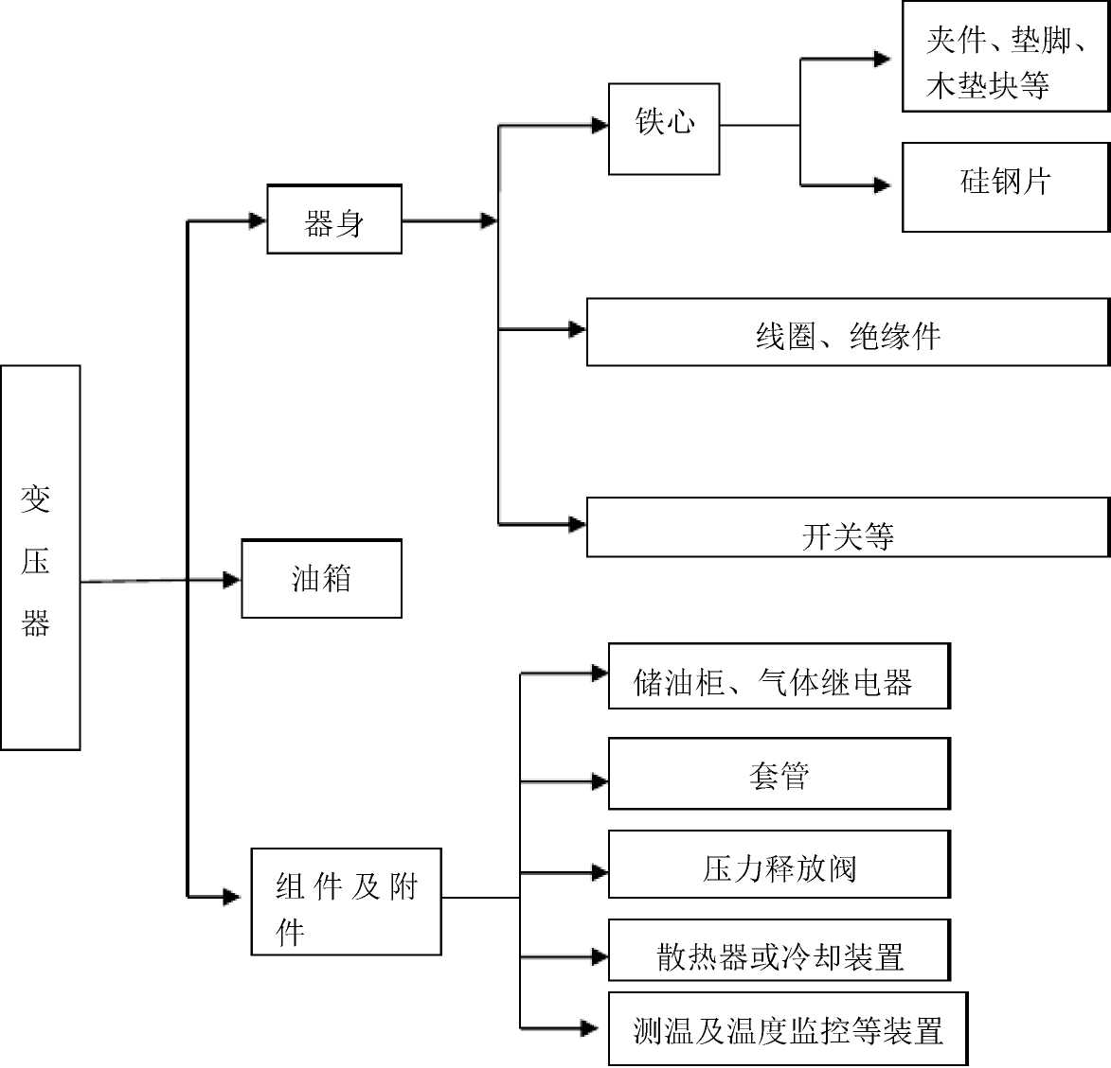

3、开关
3.1、 作用
用来改变变压器绕组的匝数，进而改变变压器的变比，改变电压；
3.2、 分类
主要分为无载开关（无励磁分接开关）和有载分接开关。
无载开关：是在变压器不施加电压的情况下调整电压。即调压时 必须在停电状态下进行操作。大致可分为：鼓形结构、楔形结构、笼 形结构、条形结构、盘形结构无励磁分接开关。
有载分接开关：是在变压器施加电压的情况下调整电压。即调压
时可以不在停电状态下进行操作。
常用的有：贵州长征厂的V、M型开关；上海华明的V、M、真空 开关；MR开关；ABB公司的开关等。
4、变压器的油箱
油浸式变压器的油箱是保护变压器器身的外壳和盛油的容器，又 是装配变压器外部结构件的骨架，同时通过变压器油将器身损耗所产 生的热量以对流和辐射方式散至大气中。
4.1、 油箱的分类
油箱可以从冷却方式、外形等不同方面进行分类。
4.1.1、 按冷却方式进行分类
4.1.1.1、 平壁油箱
当变压器容量较小时，其油箱直接用钢板焊接而成，即满足散 热的要求。
4.1.1.2、 瓦棱形（波纹式）箱壁油箱
它用于中小型变压器，其截面多为矩形或椭圆形，套管一般安 装在油箱盖上（也可在箱壁侧面上安装低压套管，但这要牺牲一部分 瓦棱散热面积）。瓦棱形油箱壁用薄钢板压制而成，箱壁本身具有较 高的机械强度和弹性变形能力，因材不必要在箱盖上再安装储油柜 （俗称油枕），由温度变化所引起的变压器油体积的胀缩可以通过箱 壁上瓦棱的变形进行补偿。
4.1.1.3、 管式（散热器）变压器油箱
它是由于在变压器平壁上加焊上下连通的弯管而得名；弯管的作
用是增加变压器的散热面积。
随着变压器容量的增加，需要布置多层扁管散热，但扁管的层数 不能超过三排，以免内层排管的散热效果受到太大的影响。
当变压器油箱壁表面容纳不下更多数量的弯管时，就需要作成单 独的管式散热器，再通过连接法兰将其连接到变压器油箱壁上。如果 有风扇吹风散热，则叫风冷式变压器，如没有风机进行冷却则叫自冷 式变压器。
管式变压器油箱没有自行补偿变压器油随温度变化而胀缩的功能， 因此，当变压器的用油量超过一定限值时，就必须在变压器上安装储 油柜。
4.1.1.4、 片式(散热器)变压器油箱
它是利用散热片来增加变压器的传热面积。
片式散热器也可以固定在油箱的壁上，这种片式散热器称作固定 式片式散热器(PG)；也可以将散热器通过连接法兰连接到油箱壁上， 这种片式散热器被称作可撤卸式散热器。
如果有风扇吹风散热，则叫风冷式变压器，如没有风机进行冷却 则叫自冷式变压器。
4.1.1.5、 冷却器式油箱
对于巨型变压器油箱，单靠在油箱壁上加挂带吹风装置的片式散 热器已不能满足散热性能的要求，必须在油箱壁上安置高效风冷却器， 同时借助于潜油泵来加速油的流动，带走变压器损耗所产生的热量。 4.1.2、按油箱外形进行分类
4.1.2.1、筒式油箱
筒式油箱顾名思义其下部油箱主体为长方形或椭圆形有筒结构， 顶部多为平顶箱盖，箱盖和油箱主体通过箱沿用螺栓连接合成整体 （利用耐油橡胶条进行密封）。器身与箱盖通过吊螺杆或吊扁铁用螺 栓连接合成整体。该油箱不适用于大型变压器，原因为现场很难进行 变压器器身检修，受起吊设备能力的限制。
4.1.2.2、钟罩式油箱
钟罩式油箱是大型变压器最常用的一种结构形式，其油箱分为上、 下两节构成，当将上节油箱（俗称钟罩）吊开之后，变压器器身的绝 大部分将曝露出来，这给现场检修带来极大方便。上节油箱一般重不 超过10t，起吊设备不受限制。
5、储油柜（又称油枕）
它是一种油保护装置，安装在变压器油箱盖上方的一侧，用弯曲 连管与油箱连通，柜内油面高度随变压器油的热胀冷缩而变动。储油 柜的作用是保证变压器油箱内充满油，减少油和空气的接触面积，从 而降低变压器油受潮和老化的速度。
变压器用储油柜的标准是JB/T 6484-92《变压器用储油柜》。
分为：敞开式、密封式（胶囊式、波纹片式（内油式、外油式））
在最低环境温度且变压器未投入运行时，能观察到油位计指示， 此时油不能已到储油柜的最低部；而变压器在最高环境温度下，在额 定负载、包括负载导则允许的过载状态下运行时油不溢出。
储油柜的容积约为变压器油箱内充油量的6.6%。
5.1、敞开式储油柜内的变压器油通过吸湿器与大气相通。主要由 柜体、注油塞、放油塞、油位计、吸湿器和油面标志组成。
5.2、 胶囊式储油柜通过胶囊使变压器油与空气隔绝，使空气中的 水分和氧气不接触变压器油，从而防止空气中的氧气和水分的浸入， 可以延长变压器油的使用寿命，具有良好的防油老化作用。
5.3、 油柜（外油式）芯体一端为自金属波纹式储由伸缩的活动端， 另一端与端板固定将油腔密封。变压器油在芯体外部和柜体之间的油 腔里，通过柜体下部连接口与变压器油箱相通。芯体内部为空气，通 过呼吸管与外面大气相通。当变压器油随温度变化产生体积收缩或膨 胀时，芯体随之伸缩，改变柜体内油腔容积，实现在全密封条件下的 体积补偿。
BG外油式波纹储油柜采用先进的超柔性不锈钢波纹补偿器作为 容积补偿元件和隔离密封元件，在彻底隔绝空气及湿气的条件下，实 现对变压器绝缘油的体积补偿。如图1所示，波纹补偿器是一个内腔 与大气相通的气囊，放置于绝缘油中，储油腔通过下部连接口与变压 器油箱相通。波纹补偿器内腔通过呼吸口与外界大气相通。当绝缘油 随温度变化产生体积膨胀或收缩时，促使波纹补偿器伸缩，从而改变 柜内油腔大小，实现对绝缘油的体积变化补偿。储油柜各部件的名称 及作用参见图1所示。
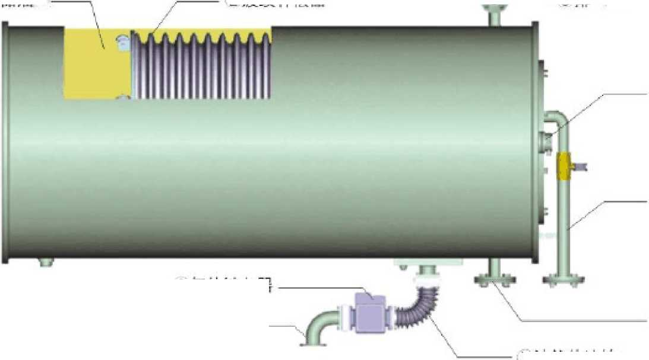
1储油脂
Z波蚊补器
3钳气口
5呼吸口
忍气体缱电器
6注油口
8接变卬器
7波绞收迁管
图 1 产品结构示意图 Illustrative Figure of Product Structuro
的由位报警
输出端子
1 Oil chamber
2 Corrugate pipe fillings
1 Oil level Bfarm output terminal
7 Corrugate pipe soft connector
5 Breath vent
8 Connecting Lo transfomer
3 Exhaust vent
6 Oil injection vent
9 Gas relay
波纹储油柜型号标记如下图:
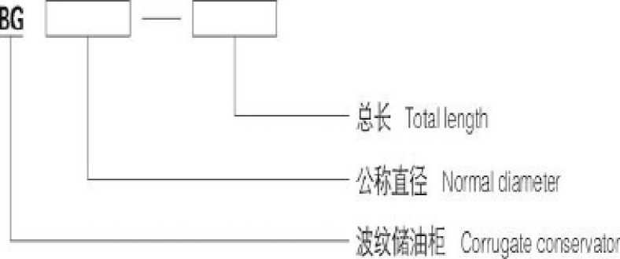
佻裕励龌3制物,按利参糠
«»戴大的*懈睡耕
BG120C-4000：

睥匏踱瑞掘靛WW帼对妙表
狷知 1 怕 mcdel Moon貌凡制成 ceding tene toial amcuntofWraroii. See atiac^{r}ed lisi fcr size and pa^{r}amele^{r}.
储油柜安装和注油
1 .配件和工具准备：准备与储油柜连接的阀门、连管、螺栓及胶 垫等配件。施工设备及工具：注滤油机、气泵及常用工具如扳手、手 锤等。
- 储油柜安装前准备
- 拆除黄色护板一②释放气压一③展开波纹管
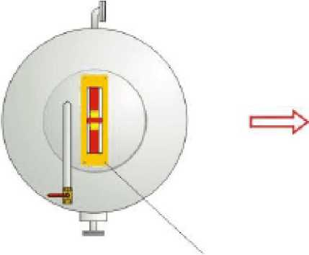
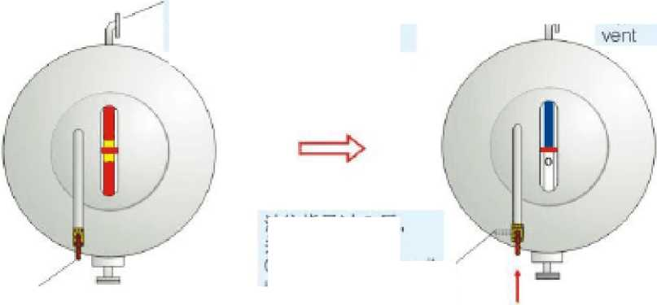
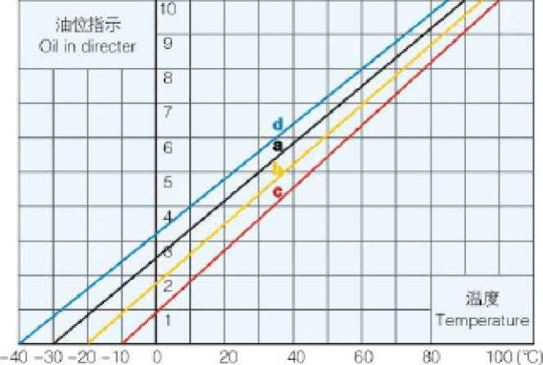
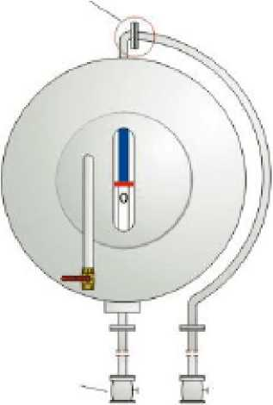
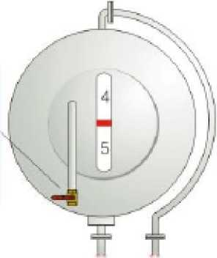
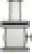
打升排气曰.注意有气流暗出 Open the exhaust went.
E'cct gm宕 fiow
V_充入空气 fill in air
:她指示后，
关闭阀门
Close valve wten 顷I F
levei mdicales over o
拆除黄邑护板
Cisn-^{n} anile yE-llow guard plal$
打开呼吸口
Open liie brcalti venl
- 储油柜安装
储油柜吊装落位，连接好与变压器相通 的管路。
将注油管和排气管连至变压器下部，并 连接密封可靠的阀门；（见右图） 将极限油位报警装置控制线路接好，连 接方法见本节条目6； 安装完毕，准备注油。
- 注油程序
注油一定油位一排气一调整油位
①注油
打开呼吸口及排气口阀门，从变压器本 体或注油口向储油柜内注油。
图2油位油温曲媛图
Figure2 Oil level Oil tennperuitijrecurve
却挡I 口保｝羽丁开状态 Open the ewhausi
离此处密封必须可靠,否则工作时吸入空气
Here musl be placed 印ilh reliable seal
注油官夏阀门 Oil irijeGtior pipe and ^alve
雄气管夏阀i I Exhaust pipe and valvs
安装注油及排气管
Install oil injection pipe and exhaust pipe
油位产高至与油*时应的 钏度时嵌，美州呼吸口 '/Jlien lhe ail le^el q -ising to lhe index ccxresconding 【口 oil terr pH 切u傅荟 dose the brealh vent
继续注油并排气
注灿口 □II tiJbcrUion vent
■1L 眄口打开
旦¹ Open ineexhHijsl ^nl
排气口稳宇出油后美司词门井停 止注油 Oi Siicn
Close valvA wh白i oil is coming stably and Stop oil injection
空气tt出
Air diifharg
- 定油位
注油后油位指示不断升高，当指示窗油位刻度达到与油温对应 的数值时，关闭呼吸口。继续注油，直至储油柜内空气排净。
※注：1.图中温度为现场实际油温（平均）；
- 根据产品使用地区的最低环境温度选择对应的曲线a、 b、c、d （之一），以横坐标油温对应纵坐标油位；
- 储油柜油位计是通过与波纹补偿器活动端面相连的金 属带做传导，波纹补偿器伸缩时产生窗口刻度的变化， 显示0~10的油位，0为最低油位，10为最高油位，见本 页上图。
- 排气
首次注油后静置1〜2小时，然后再次排净储油柜内气体
- 调整油位
打开呼吸口检查油位，并将油位调整到与油温 对应
※注油完毕后，将储油柜置于工作状态：呼吸口常开，排气口、 注油口可靠密封。
- 注意事项
储油柜吊装落位时，注意防止碰撞筒体及油位视窗；
注油过程中，应将储油柜油腔内气体排净，以免形成假油位。排 净气体的标准是：排气口连续稳定出油。排净气体后，排气口阀 门及注油口阀门关闭，同时用盖板可靠密封；
注：储油柜内滞留的气体因受热膨胀系数远大于绝缘油，将严重 减少补偿空间。
储油柜的工作状态应是：呼吸口阀门常开，排气口、注油口阀门 关闭。
- 油位报警信号连接
储油柜可按用户要求配置极限油位报警信号输出端子
接线方法见右下图
其报警信号触点开关参数如下：
额定电压：380V AC 220V DC
额定电流：1A
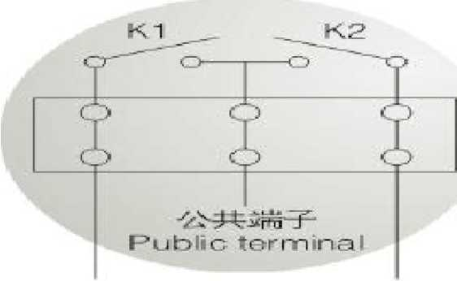
应商Frti书窘损普
rviax.oii levsi alarm Signa.I oLilpul
国氐Meh住口质第
借至舛俞出婿j子
K/lin.oil level al Firm
Signal cdutpljI tarmin al

Ott ve-l alarm coooe-ctrog figure
以上内容仅为本文档的试下载部分，为可阅读页数的一半内容。如要下载或阅读全文，请访问：https://d.book118.com/205311032041011044

